**Консультация педагога-психолога для родителей**

**«Профилактика конфликтов»**

*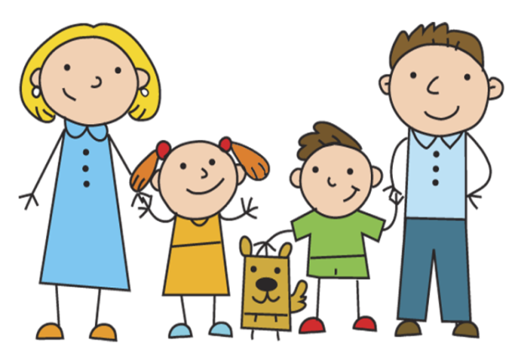Следует помнить, что поведение ребенка  
всегда является прямым отражением взаимоотношений в семье.*

**Типичные ошибки родителей во взаимоотношениях с детьми:**

- Отсутствие понимания между взрослыми в воспитании ребенка.

- Неподтверждение родительских ожиданий и надежд.

-Проецирование поведения ребенка на себя и в его возрасте.

- Авторитарная позиция родителей вместо личного авторитета и сотрудничества.

- Незнание возрастных и индивидуально-психических особенностей ребенка.

- Нежелание признавать, что ребенок стал взрослым

- Боязнь выпустить ребенка из «гнезда», неверие в его силы.

- Принятая в семье конфликтная практика отношений.

**Алгоритм для разрешения конфликтных ситуаций:**

Шаг 1. Обнаружение и прояснение конфликтной ситуации. Необходимо чётко и немногословно сообщить ребёнку, что имеется проблема, которая нуждается в решении.

Шаг 2. Выработка возможных альтернативных решений. Собрать как можно больше вариантов решений и выбрать из них наилучшее для всех с учетом актуальной ситуации.

Шаг 3. Оценка предложений и выбор наиболее приемлемого. Можно предложить ребёнку высказаться по поводу собранных предложений, сообщить свои чувства и интересы. На этом этапе оговариваются обязательства обоих сторон по выполнению решения.

Шаг 4. Выработка способов выполнения решения и проверка. По мере претворения решения в жизнь интересоваться у ребёнка результатами принятия решения, сообщать о своих мыслях и чувствах. Возможны пересмотр или изменение решения.

**Советы родителям.**

Важно, безусловно принимать ребёнка – это значит любить его не за то, что он красивый, умный и т.д., а просто так – просто за то, что он есть! Эта любовь питает его эмоционально, помогая развиваться. Оценивайте поступок, не перенося оценку на личность. Прежде чем вы вступите в конфликт, подумайте над тем, какой результат от этого вы хотите получить.

Признавайте и прислушивайтесь не только к своим интересам, но и к интересам другого человека.

Будьте открыты, делитесь своими чувствами и выслушивайте чувства ребенка. Услышьте доводы своего оппонента.

Не унижайте и не оскорбляйте своего ребенка. Будьте справедливы и честны со своим ребенком.

***И несколько советов родителям для формирования у детей и подростков позитивного и бесконфликтного стиля общения:***

1. Формируйте у детей позитивные жизненные устремления и цели.

2. Создайте ребёнку все условия для комфортного существования,

эмоционального благополучия.

3 . Помогайте формированию у детей волевого контроля и способности к самообладанию.

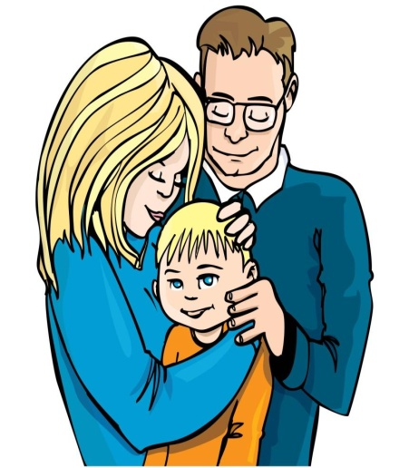4. Оказывайте посильную помощь в преодолении трудностей в обучении ребёнка.

5. Придайте уверенность ребенку, объясните ему, что вместе вы обязательно справитесь со всеми затруднениями.

6. Внимательно отнеситесь ко всему, даже самым незначительным обидам и жалобам ребенка, не пренебрегайте ничем из всего сказанного им. Попытайтесь убедить его раскрыть свои чувства,

поделиться накопившимися проблемами, способствуйте улучшению взаимоотношений с учителями, сверстниками.

7. Обучайте адекватным способам поведения в трудных ситуациях.

8. Обеспечивайте ребёнку ощущение безопасности, защищённости. В состоянии душевного кризиса любому из нас, прежде всего, необходим кто-нибудь, кто готов нас выслушать.

9. При взаимодействии с детьми не впадайте в гнев, старайтесь не испытывать обиду, негодование. Такое прямое противостояние между ребёнком и взрослым ведёт к усилению непонимания.

10. Составьте собственные правила для определения своей позиции, тактики и стратегии взаимодействия. Любое взаимодействие следует начинать с себя, особенно если оно связано со стремлением изменить другого человека. Необходимо потратить немало времени и сил на установление доверительного контакта с ребёнком.

**11.** **Самое главное, чтобы ребенок знал, что жизнь прекрасна и родители его очень любят!**

**Мира и лада в ваших семьях!**

**Виноградова Т.П., педагог-психолог.**